- شيت 3 – صفحة 2 – بند 3 -السطر الرابع :
While gram positive will not stained wrong
While gram positive bacteria will be stained / will not be decolorized correct

- شيت 4
– صفحة 2 – بند a – السطر 11 :
This thick wall in the Gram-Positive bacteria is the reason why this type of bacteria resists the crystal violet wrong
This thick wall in the Gram-Positive bacteria is the reason why this type of correct bacteria retains the crystal violet.
-صفحة 4 – السطر 5 : الأصل يكون هيك : -
Since the gram negative is made up of peptidoglycan with an outer layer then there is a space between plasma membrane and outer membrane
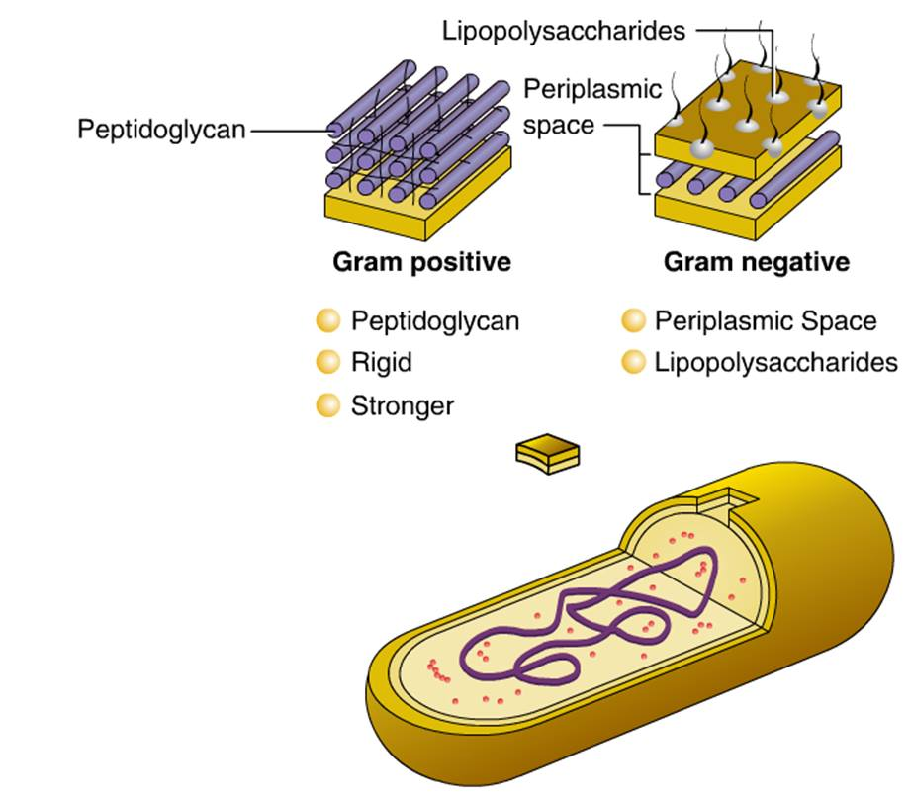وأيضا الصورة تحتوي على خطأ وهذه الصورة الصحيحة :

- شيت 1 فايرولوجي : أول صفحة جملة
General rule: all naked viruses …. wrong
General rule: all DNA viruses …. correct

- شيت 5 فايرو صفحة 6 :في الفقرة الاولى والثانية يجب ان يكون retinoblastoma gene بدل Retroplasmocytoma gene

